Fiche matériel
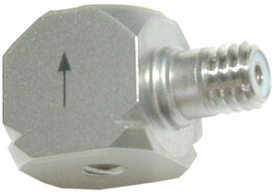 | Nom du matériel :  Accéléromètre 8640A10  Marque :  Kistler  Type :  Accéléromètre  Localisation :  Bâtiment A  Personne à contacter :  Technicienne de Labo (A015)

 | Caractéristiques :
- Gamme de mesure : +/- 10g (= +/- 98 m/s²)
- Limite de mesure : +/- 16g (= +/- 156 m/s²)
- Fréquence propre : 17 kHz
- Fréquence de réponse : de 5 à 3000 Hz
- Sensibilité : 512 mV/g
- Sensibilité transversale : 3%
 | Précaution d'emploi :
Fragile !!!!!

